Начальная страница <- Маркировка <- Начальная настройка конфигурации для работы с ГИС МТ

Настройка сертификатов ключей цифровой подписи
Для каждой фирмы должна быть ЭЦП, которыми будут подписываться запросы, отправляемые в ГИС МТ.
ЭЦП фирмы указывается в «Паспорте участника».
Сертификат цифровой подписи фирмы добавляется в справочник «Сертификаты ключей электронной подписи и шифрования» («Администрирование»→ «Общие настройки» → «Электронная подпись и шифрование» → ссылка «Настройка электронной подписи и шифрования» → закладка «Сертификаты»).
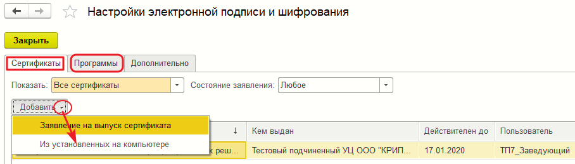Настройка электронной подписи и шифрования
На закладке «Программы» указываются программы, с которыми работает конфигурация. Так же в закладке отмечается — установлена ли эта программа на компьютер. Если программы для работы с ЭЦП не установлены, следует установить программу «КриптоПРО CSP». Информация по настройке программы КриптоПРО и настройке работы с ЭЦП приведена на официальном сайте «cryptopro.ru».
Для добавления на закладке «Сертификаты» сертификата цифровой подписи следует нажать кнопку «Добавить», а затем выбрать пункт «Из установленных на компьютере». На экран выводится форма со всеми доступными для добавления сертификатами ЭЦП.
Задание флага «Показать все сертификаты» выводит все сертификаты ЭЦП установленные на компьютере, включая те, которые уже добавлены в конфигурацию.
Нажатие ссылки «Инструкции по работе с программами электронной подписи и шифрования» позволяет посмотреть «Инструкцию по работе с программами электронной подписи и шифрования» методической поддержки «Предприятия 8» «1С ИТС».
Выберите нужный сертификат и нажмите кнопку «Далее».
В форме добавляемого сертификата заполните реквизит «Организация» — фирма, на которую оформлен этот сертификат ЭЦП.
В поле «Пользователь» указывается пользователь из справочника «Выбор пользователя». По умолчанию поле заполняется текущим пользователем.
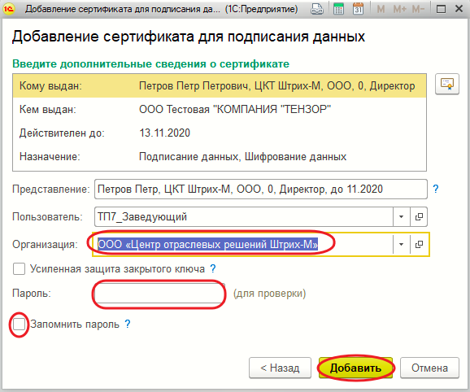Добавление сертификата электронной подписи
В поле «Пароль» следует указать пароль ЭЦП для проверки его корректности. Если необходимо, чтобы при подписании документов с помощью этой ЭЦП, не запрашивался пароль, укажите его в поле «Пароль» и задайте флаг «Запомнить пароль».
После нажатия кнопки «Добавить» сертификат ЭЦП будет добавлен в справочник конфигурации.
Видеоролик «3.2 Добавление ЭЦП в ТП7»: https://www.youtube.com/watch?v=JNBshllkfLY&list=PL9Sd0ot1A6GRuUZbTJ5tn8IhSOHaSub9H&index=20&t=0s

